RELATÓRIO DO TESTE

Cadastro de Cobrador Teste.

🗕️ Data do teste: 01/10/2025 15:03:05

Neste teste, o robô preencherá os campos obrigatórios e cancelará o cadastro de um novo Cobrador.

🔄 Acessando o sistema...

✅ Acessando o sistema realizada com sucesso.

Screenshot: acessando_o_sistema

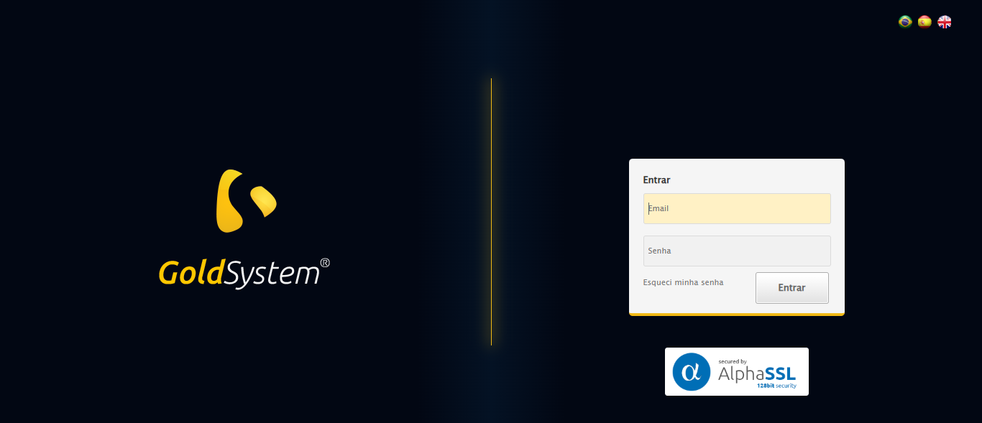

📸 Sistema acessado.

Screenshot: url_acessada

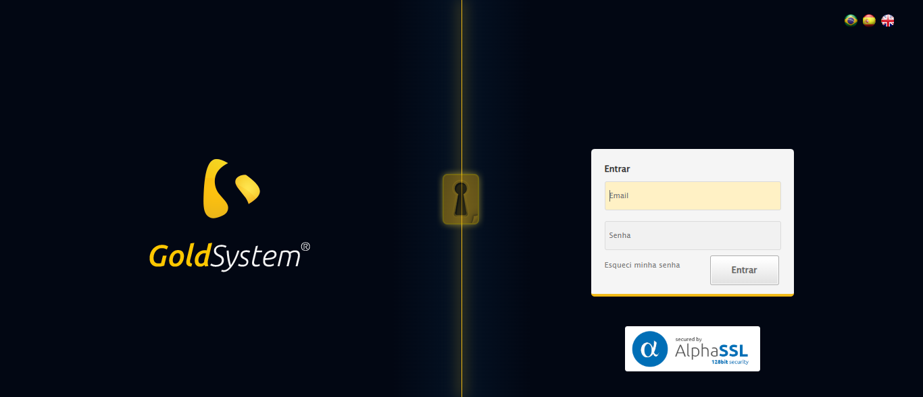

🔄 Realizando login...

✅ Realizando login realizada com sucesso.

Screenshot: realizando_login



📸 Login realizado.

Screenshot: login_concluido

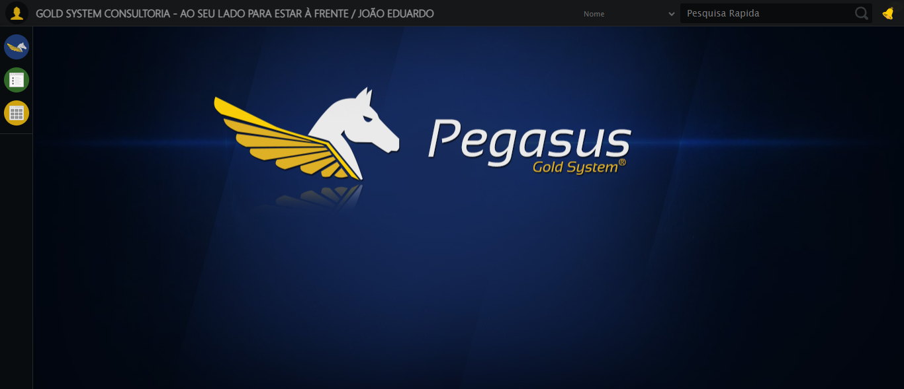

🔄 Ajustando zoom...

✅ Ajustando zoom realizada com sucesso.

Screenshot: ajustando_zoom

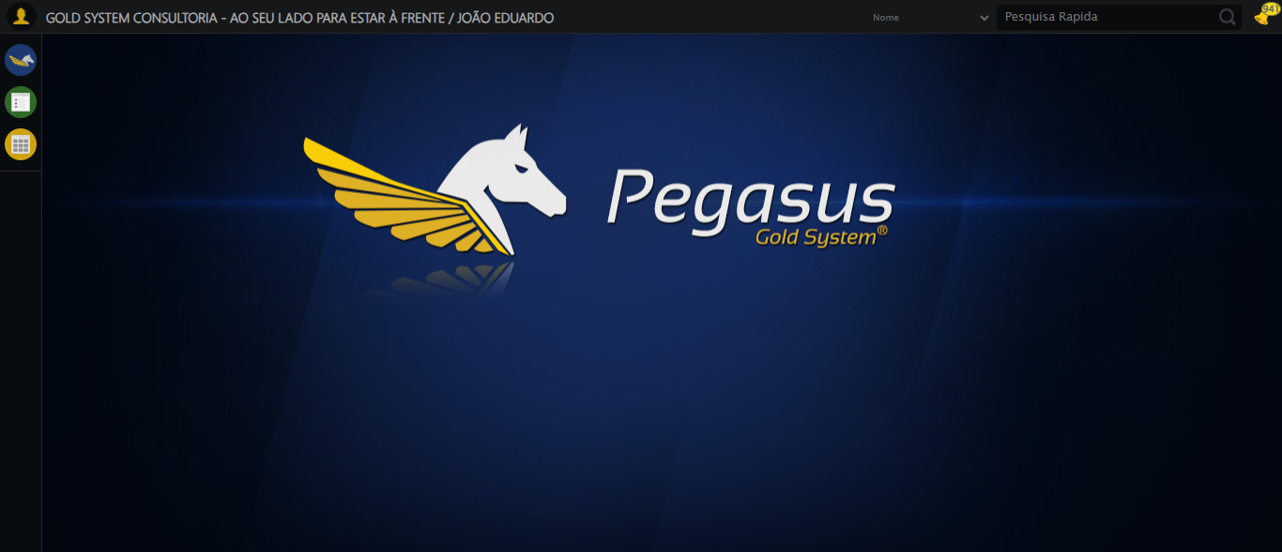

🔄 Abrindo menu Cobrado Teste...

✅ Abrindo menu Cobrado Teste realizada com sucesso.

Screenshot: abrindo_menu_cobrado_teste

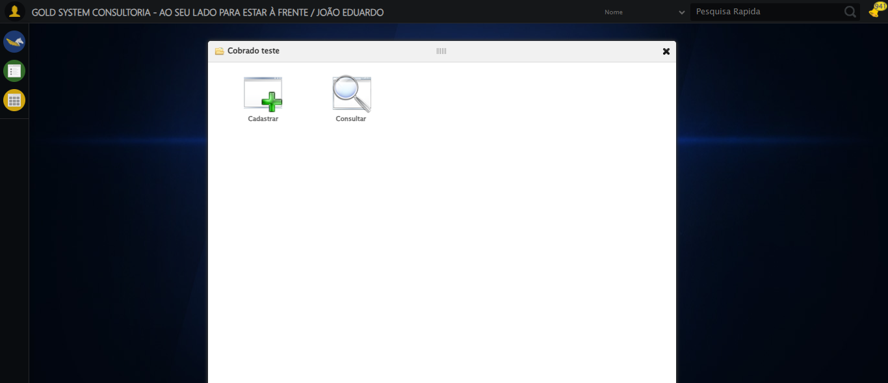

📸 Menu 'Cobrado Teste' aberto.

Screenshot: menu_aberto



🔄 Acessando formulário...

✅ Acessando formulário realizada com sucesso.

Screenshot: acessando_formulário

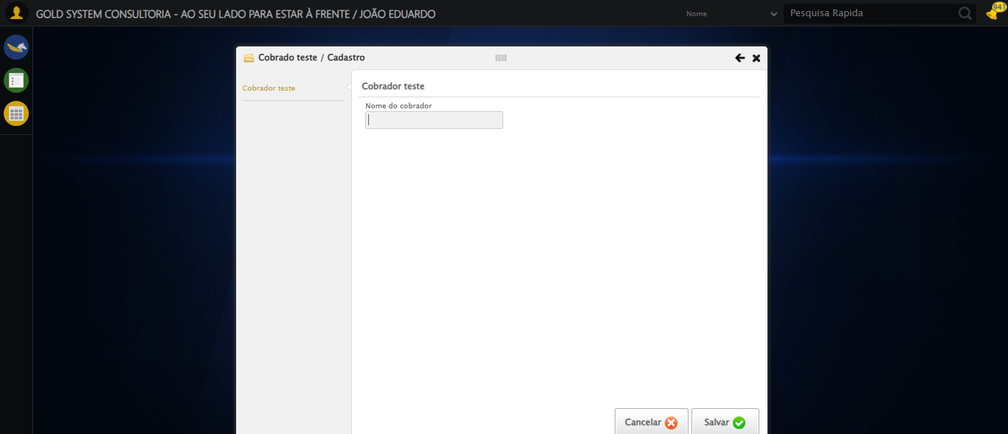

📸 Formulário de cadastro aberto.

Screenshot: formulario_aberto



🔄 Preenchendo campos...

🔄 Preenchendo o campo 'Nome do Cobrador'.

✅ Campo 'Nome do Cobrador' preenchido.

Screenshot: cobrador_preenchido

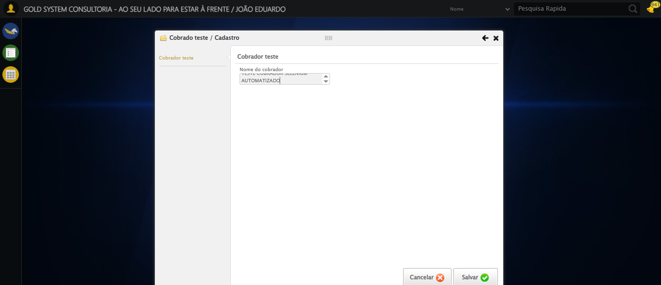

✅ Preenchendo campos realizada com sucesso.

Screenshot: preenchendo_campos



🔄 Clicando em Cancelar...

✅ Clicando em Cancelar realizada com sucesso.

Screenshot: clicando_em_cancelar

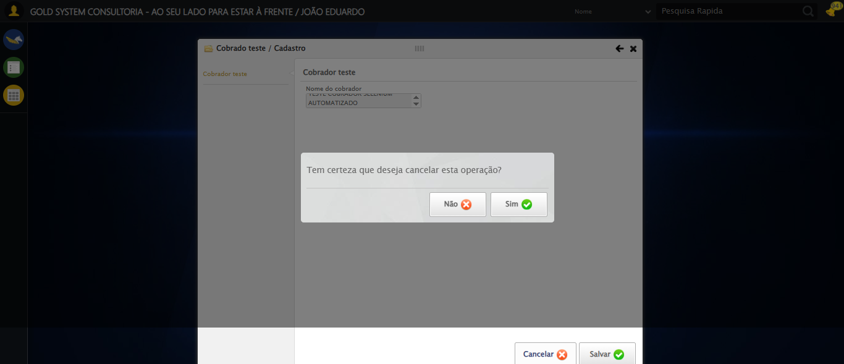

📸 Clique no botão Cancelar realizado.

Screenshot: apos_cancelar



🔄 Confirmando cancelamento...

✅ Confirmando cancelamento realizada com sucesso.

Screenshot: confirmando_cancelamento

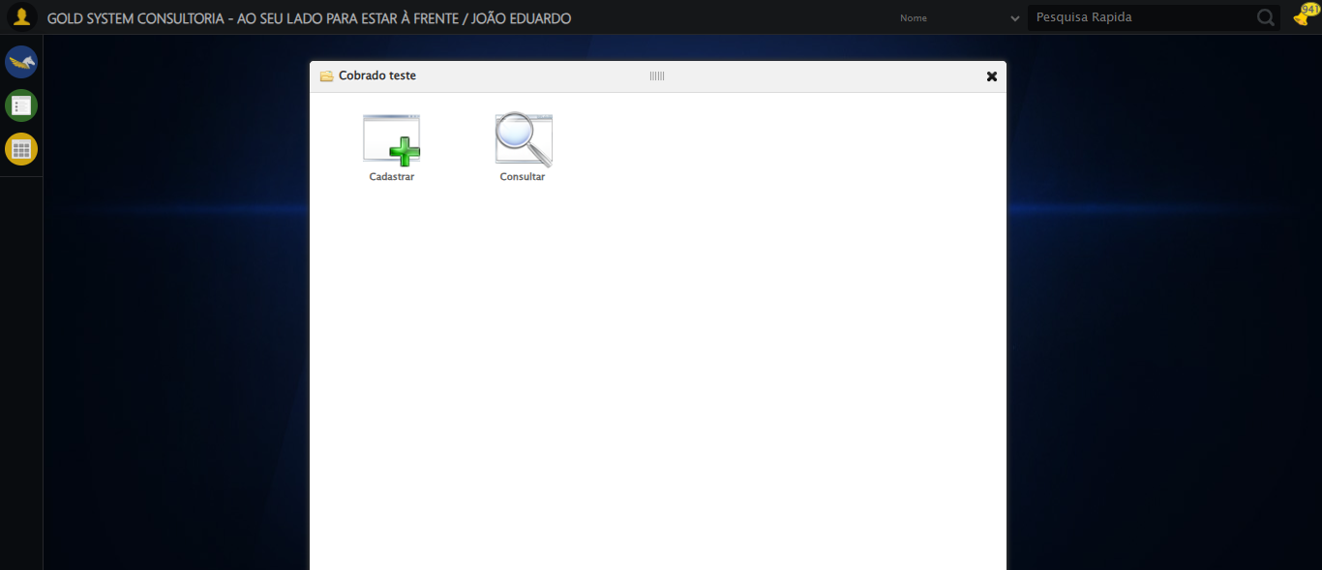

📸 Confirmando cancelamento realizado.

Screenshot: confirmando_cancelamento



ℹ️ Nenhuma mensagem de alerta encontrada.

⚠️ Nenhuma mensagem exibida.

📸 Mensagem exibida após salvar.

Screenshot: mensagem_final



🔄 Fechando formulário...

✅ Fechando formulário realizada com sucesso.

Screenshot: fechando_formulário

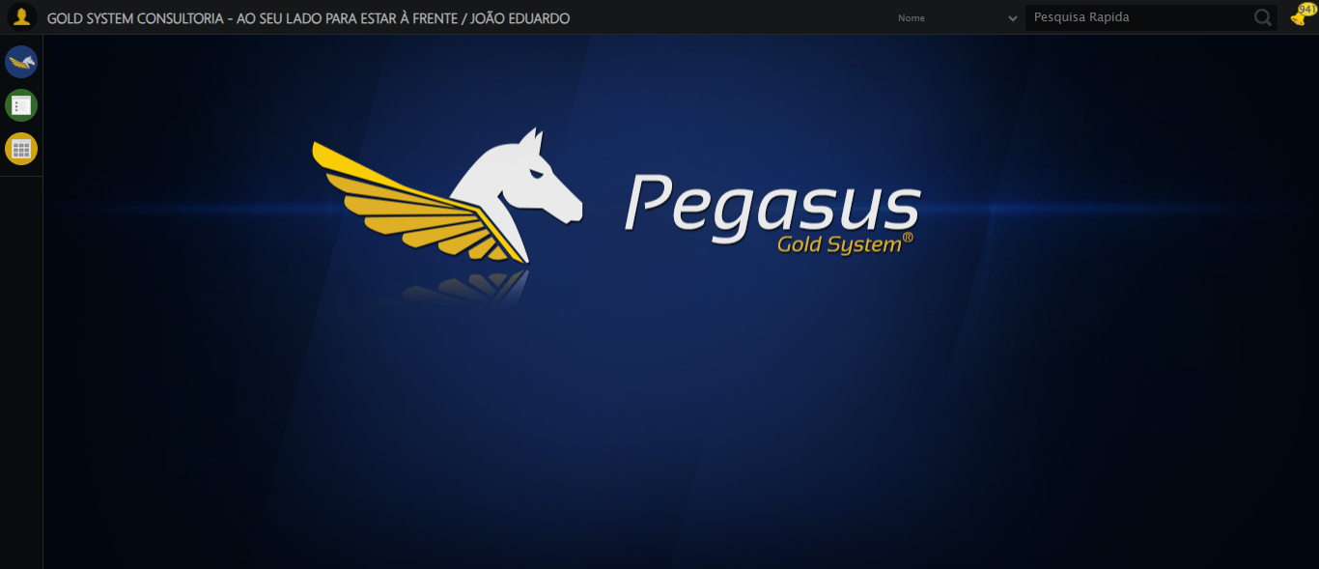

📸 Formulário fechado.

Screenshot: formulario_fechado



✅ Teste concluído com sucesso.